EE3014 智慧物聯感測與實作

Lab 3 實驗報告

組別：1

組員：

[學號B1121149] [姓名:張嘉宸]

[學號B1121141] [姓名:葉彥辰]

2025/3/18

1. 簡介

請說明實作(驗)之**項目內容**與**學習目的**(字體：新細明體，大小：14，單行間距，左右對齊)

這次實作透過App inventor 2來派列程式方塊，使我們能夠讀取手機中加速規的方向軸和大小，再結合時脈輸出單軸重力加速度大小對應時間的訊號。

1. 步驟

若為TriAnswer平台或是慣性運動感測平台之實作，請配合以流程圖與照片或是螢幕截圖，分別詳細說明硬體與軟體之操作步驟。

若為App Inventor 2之實作，請依Designer view與Block view詳細說明各元件與程式區塊之設計，佐以App Inventor 2之螢幕截圖來說明。

(字體：新細明體，大小：14，單行間距，左右對齊)

Lab3_1

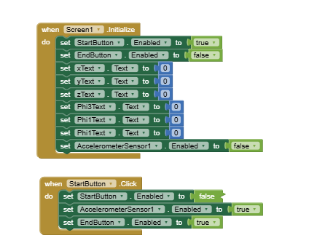

這部分的功能是當螢幕被使用被激活時，將所有參數先歸零初始化，並指保留START鍵可按，END則設定為FALSE來讓他反白，也關閉加速規功能。而在START鍵被按下後，START鍵便反白無功能，變成END可以停止功能，也同時啟用加速規使其賦能。

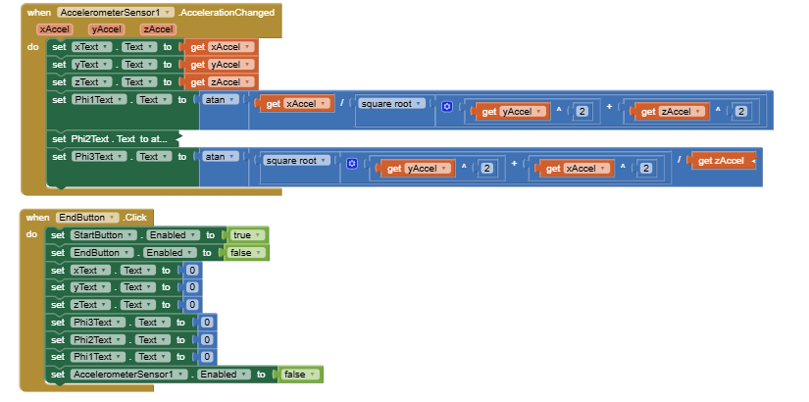

這部分的功能是讓三軸的TEXTBOX去抓加速規的值，並套入arctan的公式求出phi，以及當END被按下後保留START鍵可按，END則設定為FALSE來讓他反白，並將所有參數先歸零初始化設為0。並且關閉加速規的偵測。

Lab3_2

以下是程式碼的總覽，我會分不同的部分來解釋。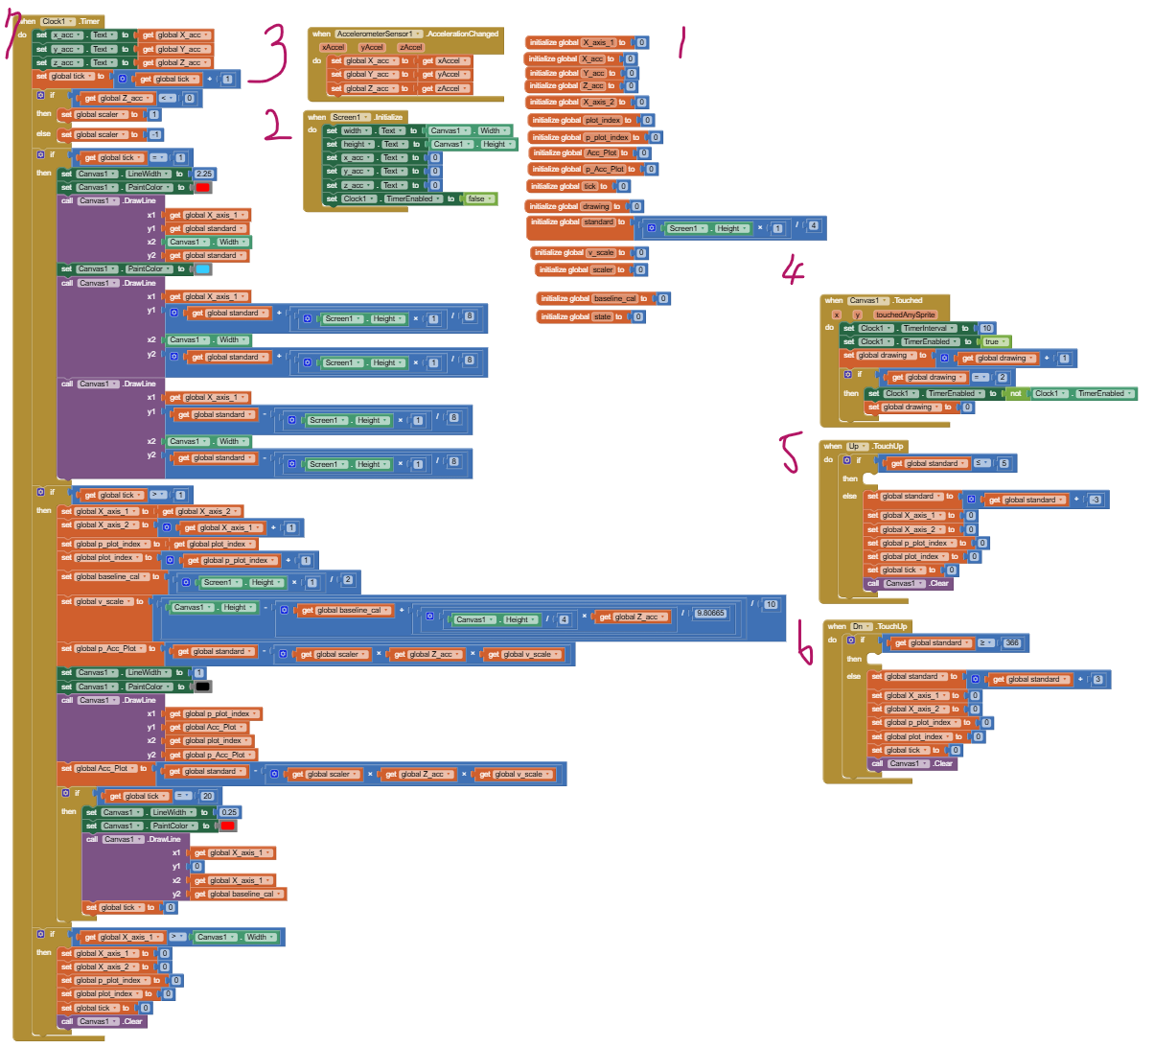

第一部分

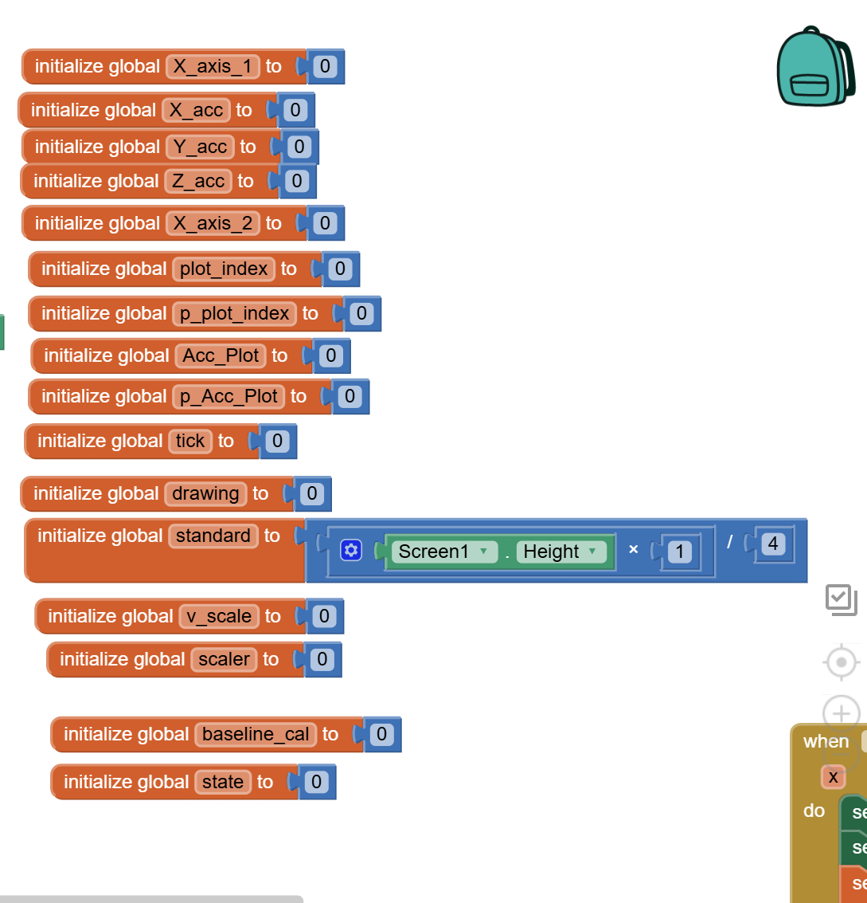

上圖就只是一大坨的變數初始化。

第二部分

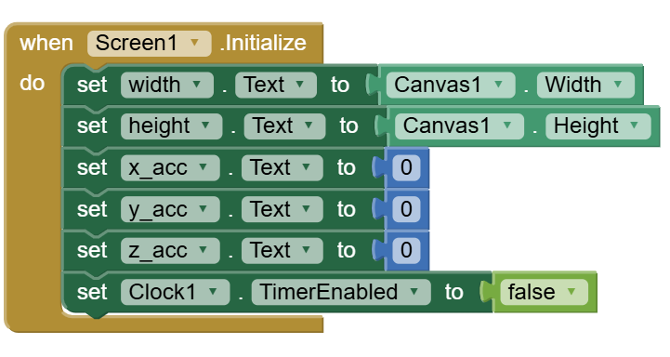

當螢幕被開啟的時候，第一件做的事情就是這個，把不同的變數另成初始值。

第三部分

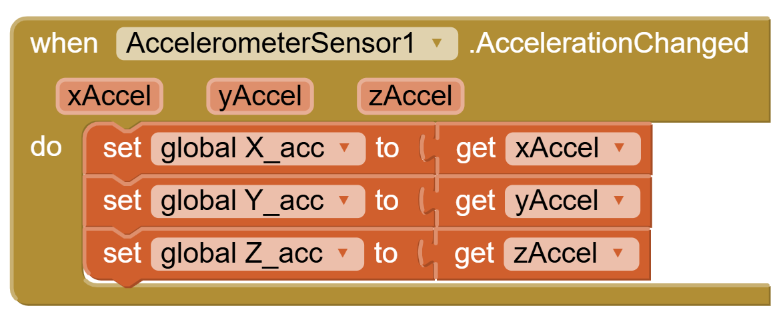

主要是在講說，當加速度規的值改變的時候，就要持續地將此時加速度規的變數存到全域變數裡面，才可以對他實施操作。

第四部份

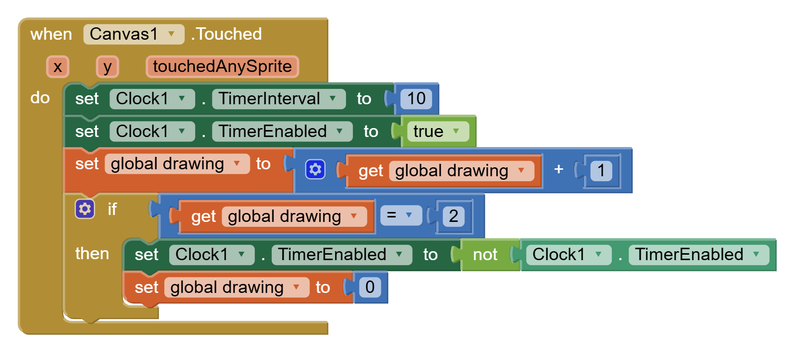

當螢幕被按下的時候，drawing這個變數的值會在0與1之間交替。若drawing為1，則Clock.TimeEnabled的值會設為True，反之則設為False，這會影響到之後的第七部分。

第五部分及第六部分

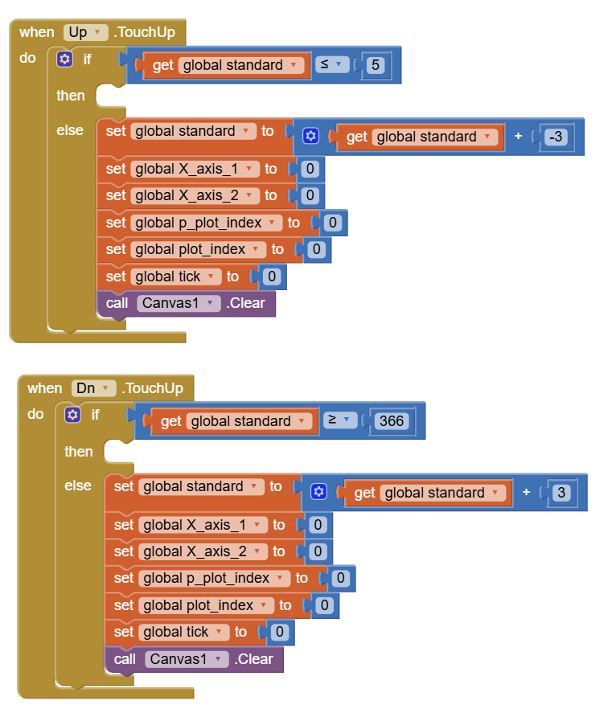

這兩個部分可以一起講，因為他們做類似的事情，都是在調整基準線的位置。而如果是往上調(Up)則會先判斷有沒有高過範圍，若無則實施變高，否則不予理會；反之，下調也是做一樣的事情，先判判斷是否要下調，再下調。

第七部分_上 (第一幀)

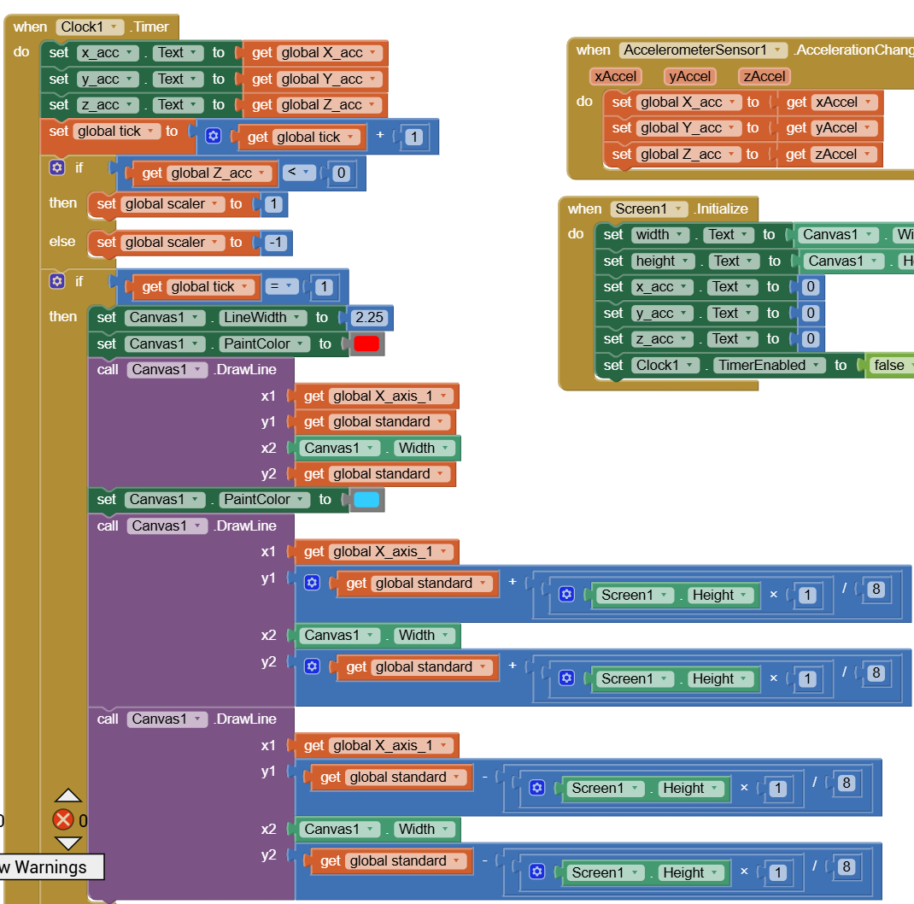

當Timer被打開的時候，就代表要tick變數要開始跑了，tick變數有點像是幀數的概念，就每一個timer，就是一幀。只有第一幀的時候，畫基準線那些，在其他幀的時候保留。

第七部分 之二(第一幀以後)

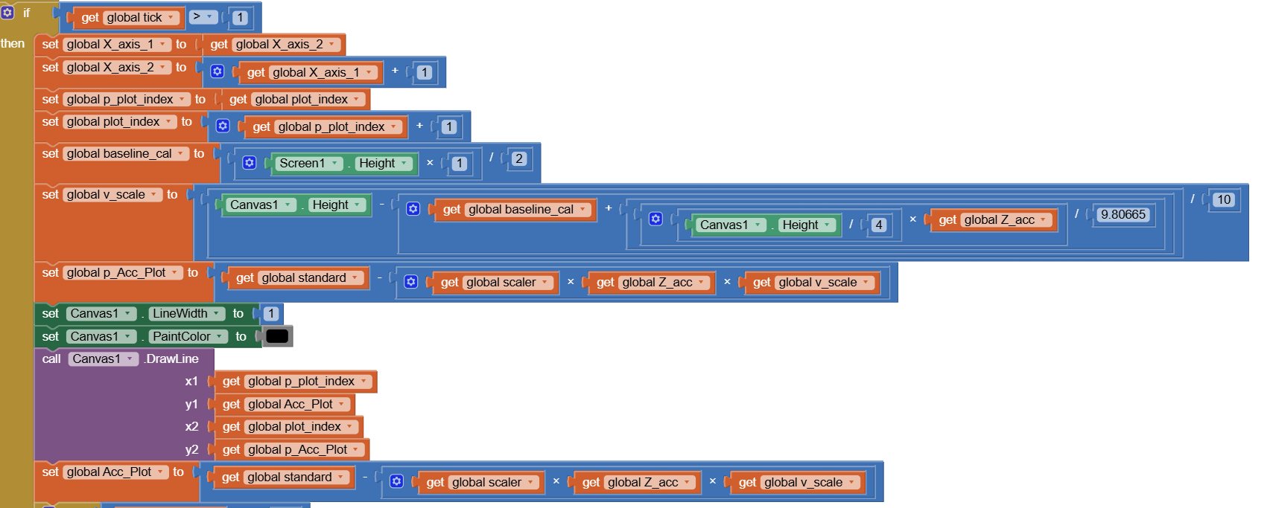

只要幀數大於等於1，代表我已經畫完基底了(即便是第一幀，也在前面畫完了)，這裡就只是單純的描點，方法是有兩個時間軸，x1跟x2，代表這一瞬間跟下一瞬間，我們將這一瞬間跟下一瞬間的量測數值連起來之後，將x1與x2各加一，等待下一幀的繪畫。

第七部分_之三 (畫細部時間軸)

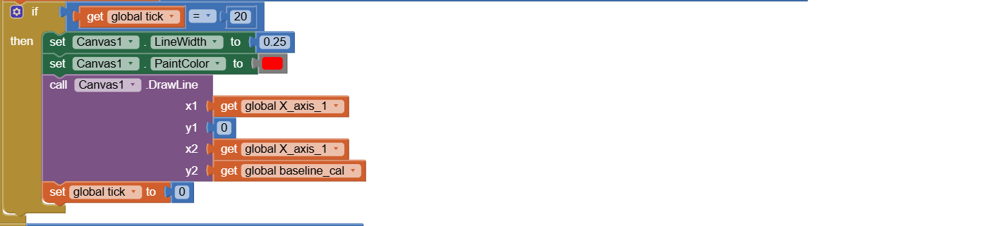

每20幀，就加一條粉紅色的時間軸。

第七部分_之四(超過)

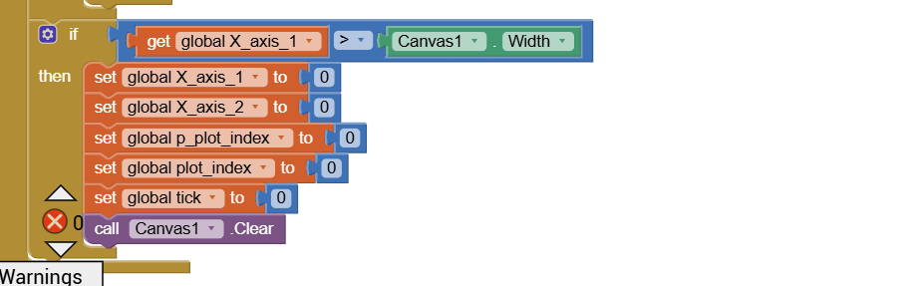若全部的canvas畫到底了，則就重新歸零到第零幀，等到待會的第一幀去畫基底跟描點。其實也不用等待，因為啟動第一個動作就是tick += 1，因此也不算要等第一幀。

結果

若為TriAnswer平台或是慣性運動感測平台之實作，請配合量測波形之截圖說明，並提供所紀錄之量測資料進行所需之結果分析(請提供資料以及分析作圖之excel檔)。

若為App Inventor 2之實作，請附上在開發環境中，使用AI Companion掃描QR code之下載progresses bar之截圖，以及Android/iOS行動裝置中，app之操作截圖，並說明操作步驟。

(字體：新細明體，大小：14，單行間距，左右對齊)

Lab3_1

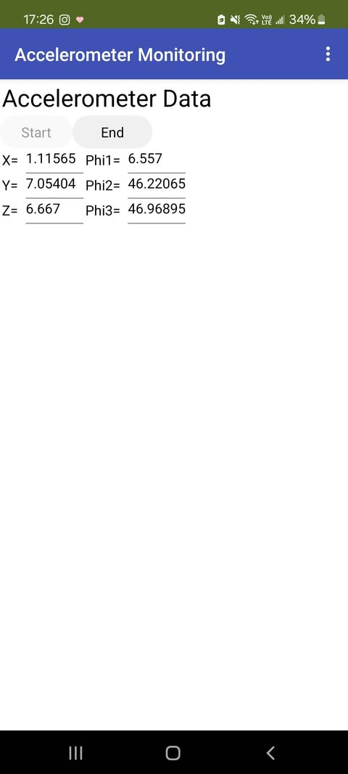

Lab3_2

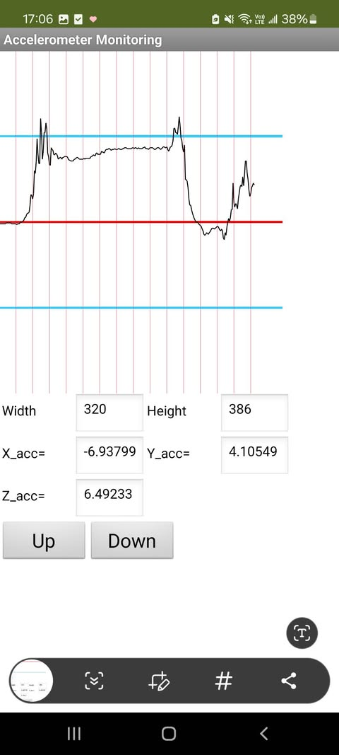

1. 討論與心得

請討論於此實作(驗)中，所遇到之問題，與學習心得。

(字體：新細明體，大小：14，單行間距，左右對齊)

這次實作有兩部分，分別為偵測加速貴的方位大小和角度，以及將單軸的加速度大小隨時間推進繪製成訊號圖。第一部分很迅速地就完成了，運用到的只是基本的賦值和arctan的計算，透過拉方塊來組合出公式算出phi也就是角度。第二部份我們卡關在繪製背景線條的部分，我們在設定完初始值和繪製訊號圖背景的方塊後就先行測試，只是好幾次都沒顯示出來，在經歷好幾次修改後終於做出功能正常的app，這次用app inventor 2設計出的程式和上次用tri-answer手機平台BLE傳輸的ECG,PPG訊號很類似，或許這個程式能用在很多生物訊號的繪製上。